近年我國重大稅制改革成效之檢討
二、近20餘年我國租稅負擔率、賦稅依存度之分析
近20餘年來國內傳統產業大量外移，更隨著國際金融風暴之發生，全球經濟景氣低迷，出口產業面臨國際競爭對手強大競爭壓力，導致失業人口節節攀升。政府為挽救國內經濟，一方面推動各項重大公共建設及社會福利政策，另一方面實施各項租稅減免措施，期能吸引投資，促進經濟發展。再加上近年來國內天然災害頻生，為救災所需編列大量特別預算，使政府財政支出大幅擴張，致我國在租稅負擔率及賦稅依存度兩大指標上均有偏低現象。
在租稅負擔率(不含社會安全捐)部分，過去20餘年(84-104年)平均值為13.1％，最高者為84年度之17.5％，之後幾年持續下滑至92年度之11.4％(詳附圖2-2)，共計13個年度未達13％(占比6成2)，僅介於11.4％至12.9％之間。至104年度則為12.8％，仍低於近20餘年之平均值。對此，財政部105年7月7日於總統府國家年金改革委員會議報告中自承：「我國租稅負擔率12.8％，與國際比較，為各國最低者」(詳附圖2-3及附表2-2)。
再者，我國賦稅依存度84年度至103年度平均值為64.5％，僅87、95、96、97及103年度等5個年度超過7成(詳附圖2-2)。98年度遭遇金融海嘯時僅為55.5％，由於其他政府收入項目如營業盈餘及事業收入、規費收入、財產收入等亦未能彌補稅收不足數，遂導致98年度中央政府舉債高達4,135億元，各級政府歲入歲出短絀達5,572億元，當年度租稅負擔率僅11.8％。其後雖稍有改善，惟至104年度止，中央及地方政府累計未償債務餘額仍達6兆4,416億元，顯示政府債務負擔已相當沉重。
附圖2-2：84-104年度我國租稅負擔率及賦稅依存度趨勢圖
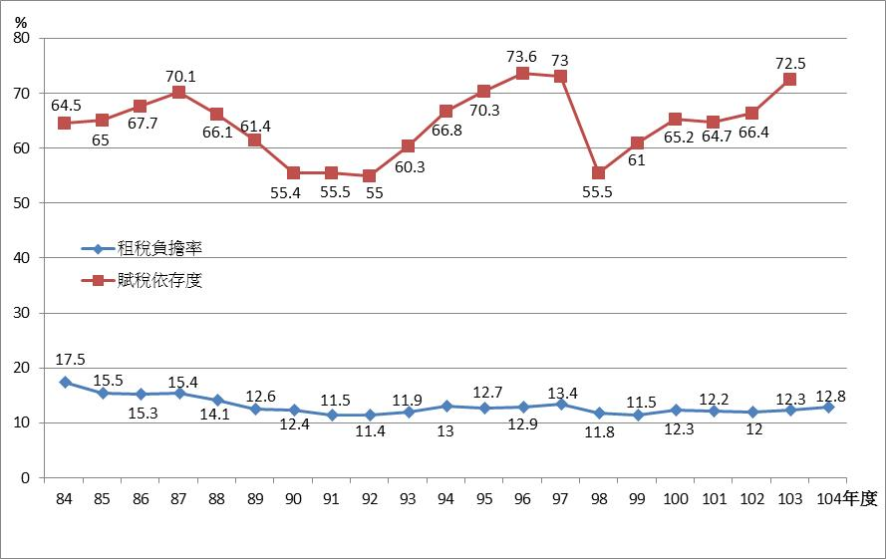

※註：1.資料來源，104年度財政統計年報。賦稅依存度該年報僅提供截至103年度數據。
附圖2-3：84-104年度世界主要各國租稅負擔率(不含社會安全捐)概況圖
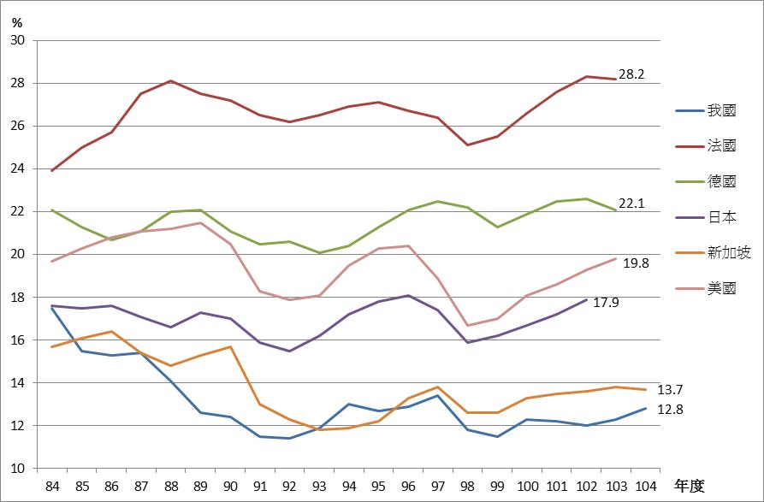

附表2-2：84-104年度世界主要各國租稅負擔率(不含社會安全捐)概況表 單位：％
年度\國家 | 我國 | 法國 | 德國 | 日本 | 新加坡 | 美國
84 | 17.5 | 23.9 | 22.1 | 17.6 | 15.7 | 19.7
85 | 15.5 | 25.0 | 21.3 | 17.5 | 16.1 | 20.3
86 | 15.3 | 25.7 | 20.7 | 17.6 | 16.4 | 20.8
87 | 15.4 | 27.5 | 21.1 | 17.1 | 15.4 | 21.1
88 | 14.1 | 28.1 | 22.0 | 16.6 | 14.8 | 21.2
89 | 12.6 | 27.5 | 22.1 | 17.3 | 15.3 | 21.5
90 | 12.4 | 27.2 | 21.1 | 17.0 | 15.7 | 20.5
91 | 11.5 | 26.5 | 20.5 | 15.9 | 13.0 | 18.3
92 | 11.4 | 26.2 | 20.6 | 15.5 | 12.3 | 17.9
93 | 11.9 | 26.5 | 20.1 | 16.2 | 11.8 | 18.1
94 | 13.0 | 26.9 | 20.4 | 17.2 | 11.9 | 19.5
95 | 12.7 | 27.1 | 21.3 | 17.8 | 12.2 | 20.3
96 | 12.9 | 26.7 | 22.1 | 18.1 | 13.3 | 20.4
97 | 13.4 | 26.4 | 22.5 | 17.4 | 13.8 | 18.9
98 | 11.8 | 25.1 | 22.2 | 15.9 | 12.6 | 16.7
99 | 11.5 | 25.5 | 21.3 | 16.2 | 12.6 | 17.0
100 | 12.3 | 26.6 | 21.9 | 16.7 | 13.3 | 18.1
101 | 12.2 | 27.6 | 22.5 | 17.2 | 13.5 | 18.6
102 | 12.0 | 28.3 | 22.6 | 17.9 | 13.6 | 19.3
103 | 12.3 | 28.2 | 22.1 | － | 13.8 | 19.8
104 | 12.8 | － | － | － | 13.7 | －
※註：1.資料來源，104年度財政統計年報。

同註3，頁3。
係賦稅收入占GDP之比率。
係賦稅收入占各級政府歲出淨額之比率。

